ΕΙΣΗΓΗΤΙΚΗ ΕΚΘΕΣΗ

στο σχέδιο νόμου " Κύρωση του Πρωτοκόλλου για τις προξενικές σχέσεις μεταξύ της Κυβέρνησης της Ελληνικής Δημοκρατίας και της Κυβέρνησης της Ουκρανίας

Προς τη Βουλή των Ελλήνων

Σκοπός της Σύμβασης που προωθείται προς κύρωση είναι η ρύθμιση των προξενικών σχέσεων των δύο χωρών και η προστασία των συμφερόντων καθεμιάς στο έδαφος της άλλης.
Δεδομένου ότι υπήρχε Συμφωνία μεταξύ Ελλάδας και Σοβιετικής Ένωσης για τις προξενικές σχέσεις η νέα Συμφωνία προβλέπει στο άρθρο 1 τη διατήρηση σε ισχύ της Συμφωνίας εκείνης που είχε υπογραφεί την 6η Σεπτεμβρίου 1978 και του Πρωτοκόλλου της ίδιας ημερομηνίας. Προκειμένου όμως, να ρυθμιστούν ορισμένα θέματα τα οποία είτε δεν είχαν ρυθμιστεί από την παλαιά εκείνη Συμφωνία είτε προέκυψαν μετά, η νέα Συμφωνία περιέχει μερικές επιπλέον διατάξεις στα άρθρα 2 και 3. Συγκεκριμένα:
Το άρθρο 2 προβλέπει ότι οι προξενικοί λειτουργοί κάθε χώρας θα έχουν διπλωματικές ασυλίες και προνόμια σύμφωνα με τις διατάξεις της Σύμβασης της Βιέννης του 1961 για τις διπλωματικές σχέσεις, το βαθμό κατά τον οποίο θα απολαύουν των προνομίων αυτών η σύζυγος και τα τέκνα του προξενικού λειτουργού. Περαιτέρω, προβλέπεται ότι οι προξενικοί υπάλληλοι και τα μέλη του υπηρετικού προσωπικού θα υπό- κεινται στη δικαιοδοσία του κράτους υποδοχής μόνο για τις πράξεις που τελέσθηκαν εκτός των υπηρεσιακών τους καθηκόντων. Το άρθρο προβλέπει ρητά και ορισμένες περιπτώσεις στις οποίες τα τελευταία αυτά πρόσωπα υπόκεινται πάντοτε στη δικαιοδοσία του κράτους υποδοχής.
Το άρθρο 3 προβλέπει εξάλλου, αναγνωρίζοντας πάγιο ελληνικό αίτημα, τη δυνατότητα για ελεύθερη μετατροπή των προξενικών εισπράξεων σε ξένο συνάλλαγμα και για μεταφορά τους εκτός της χώρας υποδοχής.
Τέλος, το άρθρο 4 περιέχει τις ακροτελεύτιες διατάξεις, δηλ. τη θέση σε ισχύ του Πρωτοκόλλου μετά την ολοκλήρωση των εσωτερικών διαδικασιών κάθε χώρας και τη δυνατότητα για καταγγελία. Καθορίζονται επίσης οι αυθεντικές γλώσσες του κειμένου (ελληνική, ουκρανική, αγγλική) και το ότι σε περίπτωση διαφωνίας θα υπερισχύει το αγγλικό κείμενο.
Εν όψει των ανωτέρω, εισηγούμεθα την ψήφιση του υποβαλλόμενου σχεδίου νόμου.
Αθήνα, 15 Απριλίου 1999
ΟΙ ΥΠΟΥΡΓΟΙ
ΕΞΩΤΕΡΙΚΩΝ ΕΘΝΙΚΗΣ ΟΙΚΟΝΟΜΙΑΣ
ΚΑΙ ΟΙΚΟΝΟΜΙΚΩΝ
Γ. Παπανδρέου Γ. Παπαντωνίου

ΔΙΚΑΙΟΣΥΝΗΣ
Ε. Γιαννόπουλος

ΣΧΕΔΙΟ ΝΟΜΟΥ
Κύρωση του Πρωτοκόλλου για τις προξενικές σχέσεις μεταξύ της Κυβέρνησης της Ελληνικής Δημοκρατίας και της Κυβέρνησης της Ουκρανίας

'Aρθρο πρώτο
Κυρώνεται και έχει την ισχύ, που ορίζει το άρθρο 28 παρ. 1 του Συντάγματος, το Πρωτόκολλο για τις προξενικές σχέσεις μεταξύ της Κυβέρνησης της Ελληνικής Δημοκρατίας και της Κυβέρνησης της Ουκρανίας, που υπογράφηκε στο Κίεβο στις 15 Δεκεμβρίου 1997, του οποίου το κείμενο σε πρωτότυπο στην ελληνική και αγγλική γλώσσα έχει ως εξής:

ΠΡΩΤΟΚΟΛΛΟ
ΓΙΑ ΤΙΣ ΠΡΟΞΕΝΙΚΕΣ ΣΧΕΣΕΙΣ
ΜΕΤΑΞΥ ΤΗΣ ΚΥΒΕΡΝΗΣΕΩΣ ΤΗΣ ΕΛΛΗΝΙΚΗΣ
ΔΗΜΟΚΡΑΤΙΑΣ ΚΑΙ ΤΗΣ ΚΥΒΕΡΝΗΣΕΩΣ
ΤΗΣ ΟΥΚΡΑΝΙΑΣ
Η Κυβέρνηση της Ελληνικής Δημοκρατίας και η Κυβέρνηση της Ουκρανίας εφεξής αναφερόμενες ως τα "Μέρη" με σκοπό να αναπτύξουν περαιτέρω τις προξενικές τους σχέσεις,
ΣΥΜΦΩΝΗΣΑΝ ΤΑ ΚΑΤΩΘΙ:

Άρθρο 1
Τα Μέρη συμφωνούν να διατηρήσουν σε ισχύ την Προξενική Σύμβαση μεταξύ της Ελληνικής Δημοκρατίας και της Ένωσης Σοβιετικών Σοσιαλιστικών Δημοκρατιών, που υπεγράφη την 6η Σεπτεμβρίου 1978, καθώς και το Πρωτόκολλο στην Προξενική Σύμβαση που υπεγράφη την ίδια ημερομηνία, στις σχέσεις μεταξύ της Ελληνικής Δημοκρατίας και της Ουκρανίας, με δεδομένο ότι οπουδήποτε στο κείμενο της Συμβάσεως χρησιμοποιείται η ονομασία "ΈΣΣΔ", αυτή αντικαθίσταται με την ονομασία "Ουκρανία", με όλες τις απαραίτητες τροποποιήσεις που συνεπάγεται η αντικατάσταση αυτή.

Άρθρο 2
Τα Μέρη με σκοπό να αναπτύξουν τις διατάξεις του άρθρου 14 της προαναφερθείσας Προξενικής Σύμβασης συμφωνούν ως εξής:
1. Οι προξενικοί λειτουργοί θα απολαμβάνουν πλήρων διπλωματικών προνομίων και ασυλιών ως οι διπλωματικοί αντιπρόσωποι συμφώνως προς τις διατάξεις της Συμβάσεως της Βιέννης περί Διπλωματικών Σχέσεων της 18ης Απριλίου 1961.
2. Η σύζυγος και τα ανήλικα τέκνα των προξενικών λειτουργών που εξαρτώνται από αυτούς και συγκατοικούν μετ' αυτών θα πρέπει, εάν δεν είναι υπήκοοι ή μόνιμοι κάτοικοι του κράτους υποδοχής, να απολαμβάνουν των ιδίων προνομίων και ασυλιών όπως οι προξενικοί λειτουργοί.
3. Οι προξενικοί υπάλληλοι και τα μέλη του υπηρετικού προσωπικού δεν θα υπόκεινται στη δικαιοδοσία του κράτους υποδοχής όσον αφορά τις πράξεις που εξετελέσθησαν κατά τη διάρκεια της εκπληρώσεως των υπηρεσιακών τους καθηκόντων.
4 Οι διατάξεις του εδαφίου 3 του παρόντος άρθρου δεν θα ισχύουν για αστικές αγωγές:
α. που απορρέουν από σύμβαση η οποία έχει συναφθεί από προξενικούς υπαλλήλους και μέλη του υπηρετικού προσωπικού, στην οποία αυτοί δεν συνεβλήθησαν ρητώς ή σιωπηρώς ως αντιπρόσωποι του κράτους αποστολής ή
β. που εγείρονται, από τρίτους, για ζημιές που προκύπτουν από ατύχημα εντός του κράτους υποδοχής, από αυτοκίνητο, πλοίο ή αεροσκάφος.

Άρθρο 3
1. Οι Προξενικές Αρχές της Ελληνικής Δημοκρατίας και της Ουκρανίας έχουν αντιστοίχως το δικαίωμα της ελευθέρας μετατροπής των ποσών των προξενικών εισπράξεων, τα οποία υπάρχουν σε εθνικό νόμισμα της χώρας υποδοχής σε ξένο συνάλλαγμα συμφώνως προς την αντίστοιχη νομοθεσία των ανωτέρω κρατών.
2. Όλες οι καταθέσεις σε ξένο συνάλλαγμα που ευρίσκονται σε τραπεζικούς λογαριασμούς σε εξουσιοδοτημένες τράπεζες κατατεθειμένες από τις προξενικές αρχές θα μεταφέρονται εκτός των αντίστοιχων χωρών συμφώνως προς την αντίστοιχη νομοθεσία και εφαρμοζομένης πλήρως της αμοιβαιότητας.

Άρθρο 4
1. Το παρόν Πρωτόκολλο τίθεται σε ισχύ την τριακοστή (30ή) ημέρα μετά την ημερομηνία κατά την οποία τα δύο μέρη θα γνωστοποιήσουν το ένα στο άλλο την ολοκλήρωση των εσωτερικών τους διαδικασιών για τη θέση του Πρωτοκόλλου σε ισχύ.
2. Έκαστο Μέρος δύναται να καταγγείλει το Πρωτόκολλο με γραπτή ειδοποίηση προς το έτερο Μέρος. Στην περίπτωση αυτή το Πρωτόκολλο θα παύσει να ισχύει έξι (6) μήνες μετά από τη λήψη αυτής της γνωστοποιήσεως.
Έγινε στο Κίεβο στις 15 Δεκεμβρίου 1997 σε δύο αντίτυπα το καθένα στην ελληνική, ουκρανική και αγγλική γλώσσα. Όλα τα κείμενα είναι εξίσου αυθεντικά.
Σε περίπτωση διαφωνίας θα υπερισχύσει το αγγλικό κείμενο.
Για την Κυβέρνηση Για την Κυβέρνηση
της Ελληνικής Δημοκρατίας της Ουκρανίας
(υπογραφή) (υπογραφή)
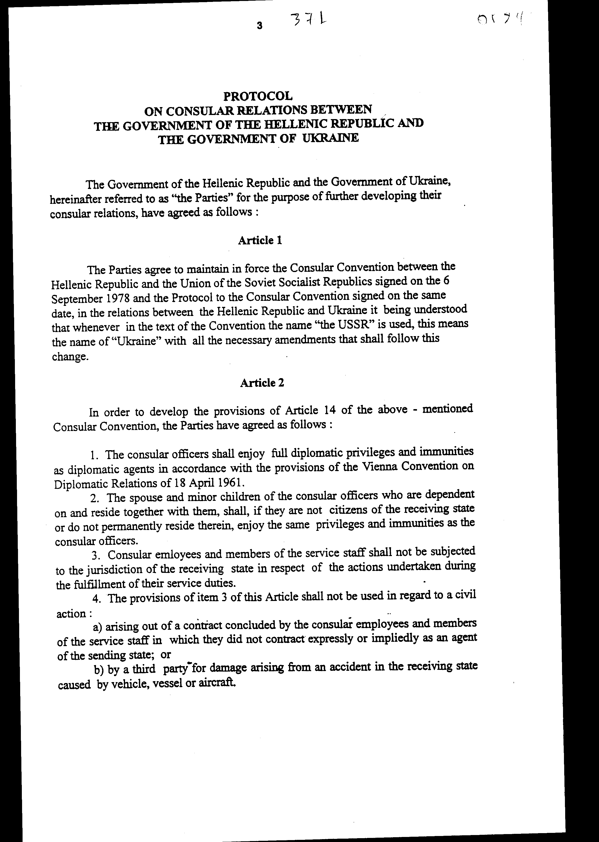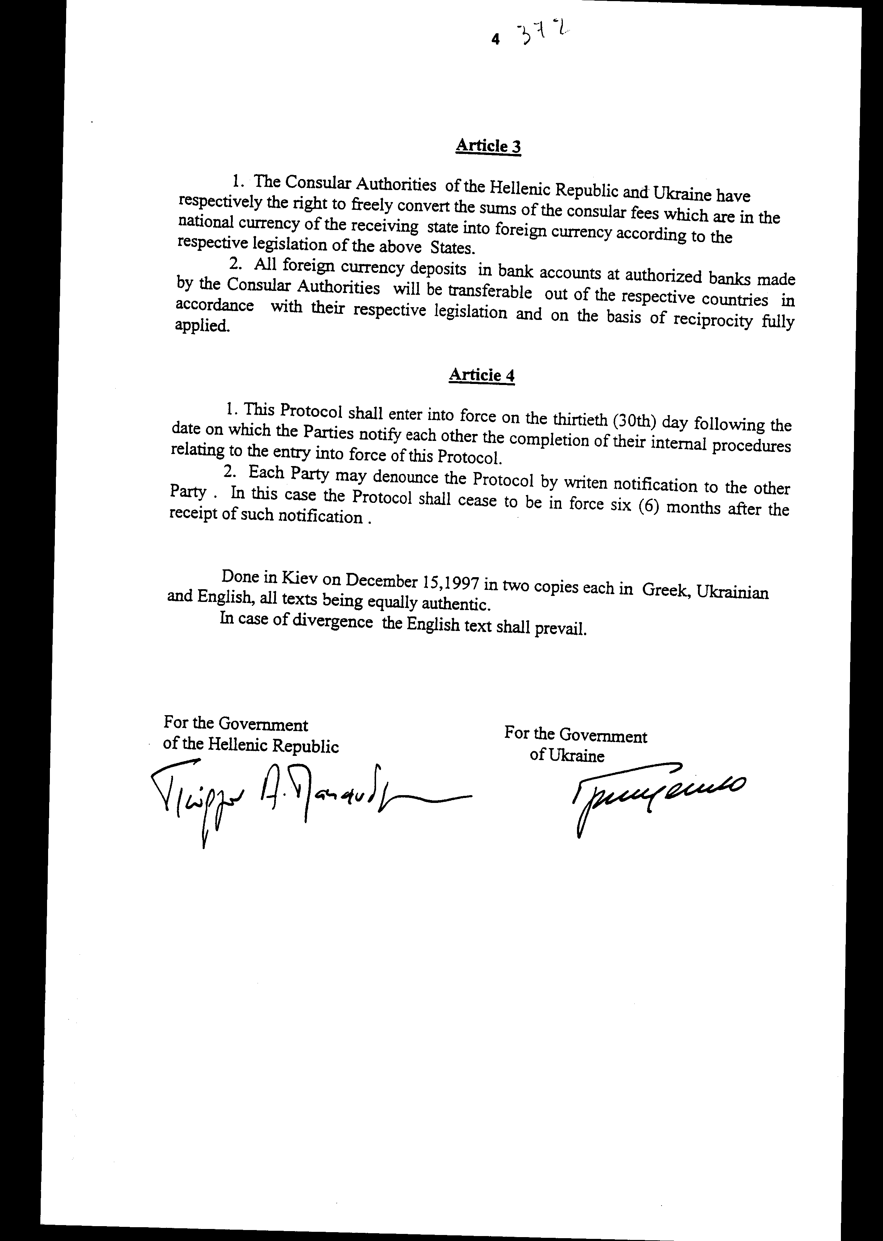
Άρθρο δεύτερο
Η ισχύς του παρόντος νόμου αρχίζει από τη δημοσίευσή του στην Εφημερίδα της Κυβερνήσεως και του Πρωτοκόλλου που κυρώνεται από την πλήρωση των προϋποθέσεων του άρθρου 4 παρ. 1 αυτού.
Αθήνα, 15 Απριλίου 1999
ΟΙ ΥΠΟΥΡΓΟΙ
ΕΞΩΤΕΡΙΚΩΝ ΕΘΝΙΚΗΣ ΟΙΚΟΝΟΜΙΑΣ
ΚΑΙ ΟΙΚΟΝΟΜΙΚΩΝ
Γ. Παπανδρέου Γ. Παπαντωνίου

ΔΙΚΑΙΟΣΥΝΗΣ
Ε. Γιαννόπουλος

ΕΙΔΙΚΗ ΕΚΘΕΣΗ
(άρθρο 75 παρ. 3 του Συντάγματος)
στο σχέδιο νόμου " Κύρωση του Πρωτοκόλλου για τις Προξενικές Σχέσεις μεταξύ της Κυβέρνησης της Ελληνικής Δημοκρατίας και της Κυβέρνησης της Ουκρανίας"
Το σχέδιο νόμου περί κυρώσεως του Πρωτοκόλλου για τις Προξενικές Σχέσεις μεταξύ της Ελλάδας και της Ουκρανίας δεν περιέχει διατάξεις που συνεπάγονται δαπάνη σε βάρος του Κρατικού Προϋπολογισμού, λόγος για τον οποίο δεν προκύπτει ανάγκη πρόβλεψης του τρόπου κάλυψής τους κατ' εφαρμογή της προαναφερόμενης διάταξης του Συντάγματος.
Από την εφαρμογή της κυρούμενης Σύμβασης είναι, εν τούτοις, δυνατό να προκληθεί ελάττωση των εσόδων του κράτους (από το άρθρο 2), της οποίας το ύψος ούτως ή άλλως, όχι ιδιαιτέρως υψηλό, δεν είναι δυνατόν να καθοριστεί εκ των προτέρων.
Αθήνα, 15 Απριλίου 1999
ΟΙ ΥΠΟΥΡΓΟΙ
ΕΞΩΤΕΡΙΚΩΝ ΕΘΝΙΚΗΣ ΟΙΚΟΝΟΜΙΑΣ
ΚΑΙ ΟΙΚΟΝΟΜΙΚΩΝ
Γ. Παπανδρέου Γ. Παπαντωνίου
ΔΙΚΑΙΟΣΥΝΗΣ
Ε. Γιαννόπουλος

ΕΚΘΕΣΗ
Γενικού Λογιστηρίου του Κράτους
(άρθρο 75 παρ. 1 του Συντάγματος)
στο σχέδιο νόμου του Υπουργείου Εξωτερικών " Κύρωση του Πρωτοκόλλου για τις Προξενικές Σχέσεις μεταξύ της Κυβέρνησης της Ελληνικής Δημοκρατίας και της Κυβέρνησης της Ουκρανίας"
Με τις διατάξεις του ανωτέρω νομοσχεδίου κυρώνεται και έχει την ισχύ που ορίζει το άρθρο 28 παρ. 1 του Συντάγματος το Πρωτόκολλο για τις Προξενικές Σχέσεις μεταξύ των Κυβερνήσεων της Ελληνικής Δημοκρατίας και της Ουκρανίας, που υπογράφηκε στο Κίεβο στις 15 Δεκεμβρίου 1997, το οποίο μεταξύ άλλων προβλέπει τα εξής:
1. α. Τα Μέρη συμφωνούν να διατηρήσουν σε ισχύ την Προξενική Σύμβαση μεταξύ της Ελληνικής Δημοκρατίας και της Ένωσης Σοβιετικών Σοσιαλιστικών Δημοκρατιών, που υπεγράφη την 6η Σεπτεμβρίου 1978, καθώς και το Πρωτόκολλο στην Προξενική Σύμβαση που υπεγράφη την ίδια ημερομηνία, στις σχέσεις μεταξύ της Ελληνικής Δημοκρατίας και της Ουκρανίας, με δεδομένο ότι οπουδήποτε στο κείμενο της Συμβάσεως χρησιμοποιείται η ονομασία "ΕΣΣΔ", αυτή αντικαθίσταται με την ονομασία "Ουκρανία".
β. Οι προξενικοί λειτουργοί θα απολαμβάνουν πλήρων διπλωματικών προνομίων και ασυλιών ως οι διπλωματικοί αντιπρόσωποι συμφώνως προς τις διατάξεις της Συμβάσεως της Βιέννης περί Διπλωματικών Σχέσεων της 18ης Απριλίου 1961 και θα υπόκεινται στη δικαιοδοσία του κράτους υποδοχής μόνο για τις πράξεις που τελέσθηκαν εκτός των υπηρεσιακών τους καθηκόντων.
γ. Οι Προξενικές Αρχές της Ελληνικής Δημοκρατίας και της Ουκρανίας έχουν αντιστοίχως το δικαίωμα της ελευθέρας μετατροπής των ποσών των προξενικών εισπράξεων, τα οποία υπάρχουν σε εθνικό νόμισμα της χώρας υποδοχής σε ξένο συνάλλαγμα και της μεταφοράς του εκτός της χώρας υποδοχής.
δ. Ορίζεται η ημερομηνία που τίθεται σε ισχύ το Πρωτόκολλο, ο τρόπος καταγγελίας του κ.λπ.(άρθρα 1-4).
2. Από τις διατάξεις του νομοσχεδίου δεν προκαλείται δαπάνη του Κρατικού Προϋπολογισμού. Επέρχεται όμως ακαθόριστη απώλεια εσόδων από τις φοροαπαλλαγές που προβλέπονται από τη Σύμβαση της Βιέννης στους διπλωματικούς υπαλλήλους (άρθρο 2).
Αθήνα, 4 Ιουνίου 1998
Ο Γενικός Διευθυντής
Διονύσιος Ρίζος

